民生信托-至信770号武汉旧城改造项目集合资金信托计划2019年9月监管报告

项目名称：民生信托-至信770号武汉旧城改造项目
委托方：中国民生信托有限公司
受托方：北京康信君安资产管理有限公司
监管人员：张智辉
日期：二零一九年十月十日
目录
1项目基本情况 1
2重大事件披露 1
3项目五证办理情况及施工进度情况 1
3.1项目五证办理情况说明.... 1
3.2项目2019年9月施工进度 2
3.3项目2019年10月施工计划 2
3.4 项目现场照片 2
4印鉴使用情况 4
5合同签订情况 5
6 项目销售情况 5
7 资金情况 6
7.1 资金使用汇总表.....................................................................................................6
7.2 资金流出情况 6
7.3 资金流入情况 7
7.3.1 资金流入明细 7
7.3.2 销售回款流入 7
7.3.3 其他资金流入 7
7.4 各银行账户余额 7
8 本期财务情况 8
8.1 资产负债表 8
8.2 利润表 9
8.3 现金流量表 10
附件 13
附件一银行对账单 13
附件二共管资料移交清单 14

为了方便阅读之目的，本报告中将部分名称简写为：
·标的项目：武汉奥禧悦拓旧城改造项目
·项目公司：武汉奥禧悦拓科技有限公司
·民生信托：中国民生信托有限公司
·康信君安：北京康信君安资产管理有限公司

1项目基本情况
标的项目为项目公司开发建设的东西湖鸿运项目，该项目位于东吴大道以南、田园街以北、十全路以东、九通路以西。
项目用地面积41859m2，总建筑面积230625m2，计容建筑面积161157m2，容积率3.85，建筑密度≤25%，绿地率35%。

2重大事件披露
（1）2019年9月17日在民生信托的见证下，项目公司与康信君安相关人员办理了共管资料的交接工作。详见附件二。
（2）2019年9月19日项目在平安银行武汉汉口支行开立了监管账户，账号15879018596509。

3项目五证办理情况及施工进度情况

3.1项目五证办理情况说明
截至2019年09月30日项目五证办理计划及进度情况
五证 | 办理进度情况
不动产权证书 | 尚未取得
建设用地规划许可证 | 尚未取得
建设工程规划许可证 | 尚未取得
建筑工程施工许可证 | 尚未取得
预售许可证 | 尚未取得

3.2项目2019年9月份施工进度情况（含拆迁）
标的项目暂未开始拆迁。

3.3项目2019年10月施工计划（含拆迁）
标的项目等土地挂牌，10月暂无施工计划。

3.4 项目现场照片
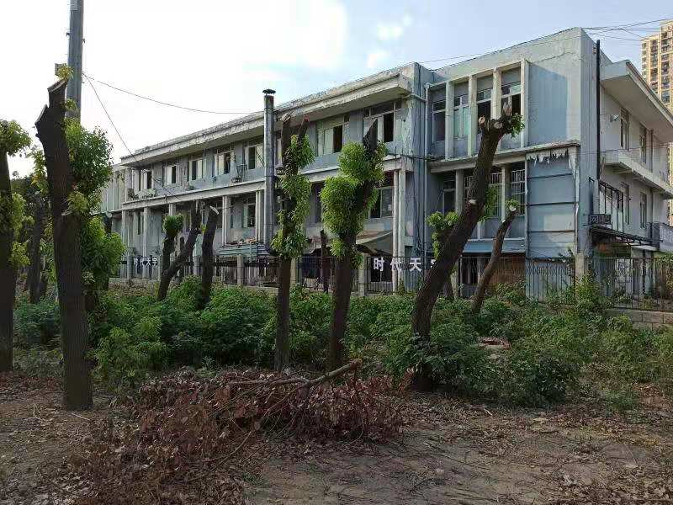
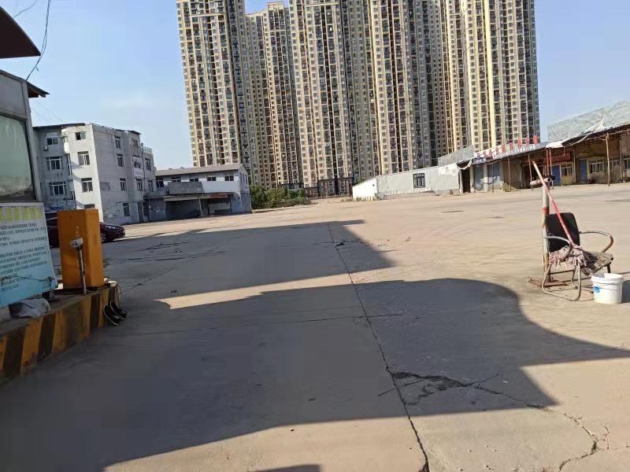
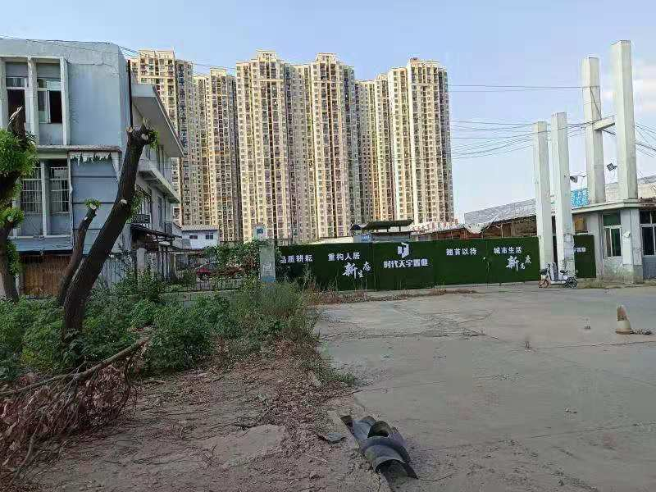

4印鉴使用情况
对于印鉴、证照的使用，项目公司人员按照监管协议规定，履行印鉴、证照使用流程，填写印鉴、证照使用登记表，康信君安监管人员了解用印事由，按事项对应审批流程经批复后方给予盖章。
2019年9月印鉴使用登记表
用印日期 | 印鉴名称 | 用印事由 | 用印材料及份数 | 经办部门 | 经办人 | 监印人
2019/9/18 | 公章 | 办理税务登记 | 新办纳税人首次办理涉税事项综合申请表（1份） | 财务部 | 汤宇晴 | 朱峰玲、张智辉
2019/9/19 | 公章 | 项目地质勘察工程合同补充协议用印 | 武汉市东西湖鸿运物流项目（首开区）地质勘察工程合同补充协议（6份） | 成本部 | 周扬 | 朱峰玲、张智辉
2019/9/23 | 公章 | 项目建设工程设计、组团园林设计、示范区室内装修设计合同用印 | 武汉东西湖项目建设工程设计合同（7份）、组团园林设计合同（6份）、示范区室内装修设计合同（6份） | 设计部 | 周涛 | 朱峰玲、张智辉
2019/9/24 | 公章/法人章 | 项目试桩工程合同用印 | 武汉东西湖鸿运物流项目（首开区）试桩工程合同的盖章申请（6份） | 成本部 | 周扬 | 朱峰玲、张智辉
2019/9/24 | 公章/法人章 | 项目试桩检测工程合同用印 | 武汉东西湖鸿运物流项目（首开区）试桩检测工程合同的盖章申请（6份） | 成本部 | 周扬 | 朱峰玲、张智辉
2019年9月印章/证照外出使用情况表
外出日期 | 印鉴/证照名称 | 事由 | 外出机构 | 经办人 | 监印/证人
2019/9/16 | 营业执照副本 | 办理税务登记 | 东西湖区税务局 | 汤宇晴 | 朱峰玲、张智辉
2019/9/16 | 公章 | 办理税务登记 | 东西湖区税务局 | 汤宇晴 | 朱峰玲、张智辉

5合同签订情况
2019年9月期间，项目公司共计签订合同6份，详见合同签订情况表：
2019年9月合同签订情况表
编号 | 用印日期 | 对方单位 | 合同文件名称 | 合同内容 | 合同金额（元）
1 | 2019/9/19 | 武汉市勘察设计有限公司 | 武汉市东西湖鸿运物流项目（首开区）地质勘察工程合同补充协议 | 原合同发包人由甲方变更为丙方，发包人变更后，原合同甲方的全部权利义务由丙方继受，甲方退出原合同 | 0.00
2 | 2019/9/23 | 上海水石建筑规划设计股份有限公司 | 武汉奥园东西湖区鸿运物流项目建设工程设计合同 | 一期住宅、商业、配套、幼儿园、地下室初步设计、施工图设计 | 3,710,000.00
3 | 2019/9/23 | 深圳市朴悦设计顾问有限公司 | 武汉奥园东西湖区鸿运物流项目室内装修设计合同 | 营销中心及样板间室内装饰设计 | 1,027,920.00
4 | 2019/9/23 | 凯盛上景(北京)景观规划设计有限公司 | 武汉奥园东西湖区鸿运物流项目组团园林景观设计合同 | 项目园林景观规划、设计 | 1,356,050.00
5 | 2019/9/24 | 武汉贸腾建设集团有限公司 | 武汉东西湖鸿运物流项目（首开区）试桩工程施工合同 | 本工程范围包括武汉东西湖鸿运物流项目首开区的试桩工程，采用灌注桩、管桩,桩基参数、工程量以发包人确认图纸为准。 | 139,833.00
6 | 2019/9/24 | 武汉科正工程技术有限公司 | 武汉东西湖鸿运物流项目（首开区）试桩检测工程合同 | 本工程范围包括武汉东西湖鸿运物流项目首开区试桩的单桩竖向抗压静载、低应变检测和垂直度检测。 | 59,925.74

6 项目销售情况
监管项目尚未开盘，暂无销售数据。
（转下页）

7 资金情况

7.1 资金使用汇总表（2019年9月）
序号 | 成本项目 | 本月付款（元） | 含本月累计已支付（元） | 备注
1 | 土地费用
2 | 开发费用
3 | 前期费用
4 | 建筑工程费用
5 | 营销费用
6 | 管理费用
7 | 财务费用
8 | 税费
9 | 往来款 | 10,000,000.00 | 10,000,000.00
10 | 收费退缴
11 | 营业外支出
 | 总计 | 10,000,000.00 | 10,000,000.00

7.2资金流出情况
2019年9月监管范围内资金流出额共计10,000,000.00元。以下资金流出中不含银行自动扣除的工本费、手续费、企业申报银行托收自动扣除的各项费用等。
2019年9月资金流出明细表
支付时间 | 收款方 | 资金用途 | 金额（元） | 出款行 | 用款类型 | 备注
2019/9/12 | 广东奥园商业地产集团有限公司 | 往来款 | 3,000,000.00 | 华夏银行 | 往来款 | 入场前
2019/9/12 | 广东奥园商业地产集团有限公司 | 往来款 | 2,000,000.00 | 华夏银行 | 往来款 | 入场前
2019/9/12 | 广东奥园商业地产集团有限公司 | 往来款 | 1,000,000.00 | 华夏银行 | 往来款 | 入场前
2019/9/12 | 恩施金苏商务咨询有限公司 | 往来款 | 1,500,000.00 | 华夏银行 | 往来款 | 入场前
2019/9/12 | 恩施金苏商务咨询有限公司 | 往来款 | 1,500,000.00 | 华夏银行 | 往来款 | 入场前
2019/9/12 | 恩施金苏商务咨询有限公司 | 往来款 | 1,000,000.00 | 华夏银行 | 往来款 | 入场前

7.3 资金流入情况

7.3.1 资金流入明细

2019年9月资金流入明细表
收款时间 | 付款方 | 资金用途 | 金额（元） | 收款行
2019/8/29 | 武汉奥盛置业有限公司 | 资金调拨 | 10,000.00 | 华夏银行
2019/9/11 | 恩施金苏商务咨询有限公司 | 实缴注册资本 | 2,000,000.00 | 华夏银行
2019/9/11 | 恩施金苏商务咨询有限公司 | 实缴注册资本 | 2,000,000.00 | 华夏银行
2019/9/11 | 广东奥园商业地产集团有限公司 | 实缴注册资本 | 6,000,000.00 | 华夏银行
2019/9/29 | 广东奥园商业地产集团有限公司 | 往来款 | 120,000.00 | 华夏银行
合计金额 |  |  | 10,130,000.00

7.3.2 销售回款流入
（无）

7.3.3 其他资金流入
（无）

7.4 各银行账户余额
根据项目公司的银行对账单，截至2019年9月30日，项目公司各资金账户余额总计129,945.24元，各账户余额见下表。
截止2019年9月30日各银行账户余额汇总
开户银行名称 | 账号 | 账户性质 | 账户余额(元)
平安银行武汉汉口支行 | 15879018596509 | 监管户 | 0
华夏银行股份有限公司武汉盘龙城支行 | 15853000000070188 | 基本户 | 129,945.24
注；平安银行账户余额由项目公司提供，因该账户在9月19日开户后没有资金流入，故项目公司未打印该账户银行对账单。

8 本期财务情况（10日出财务报表）

8.1 资产负债表

资产负债表
2019年9月30日
编制单位：武汉奥禧悦拓科技有限公司 币别：(综合报告币)
资产 | 年初数 | 期末数 | 负债及所有者权益 | 年初数 | 期末数
流动资产： |  |  | 流动负债：
货币资金 | .00 | 129,945.24 | 短期借款 | .00 | .00
交易性金融资产 | .00 | .00 | 交易性金融负债 | .00 | .00
应收票据 | .00 | .00 | 应付票据 | .00 | .00
应收账款 | .00 | .00 | 应付账款 | .00 | .00
预付账款 | .00 | .00 | 预收账款 | .00 | .00
应收股利 | .00 | .00 | 应付利息 | .00 | .00
应收利息 | .00 | .00 | 应付股利 | .00 | .00
其他应收款 | .00 | 4,000,000.00 | 其它应付款 | .00 | .00
内部往来 | .00 | 5,870,000.00 | 应付职工薪酬 | .00 | .00
存货 | .00 | .00 | 应交税费 | .00 | .00
一年内到期的流动资产 | .00 | .00 | 一年内到期的非流动负债 | .00 | .00
其他流动资产 | .00 | .00 | 其他流动负债 | .00 | .00
流动资产合计 | .00 | 9,999,945.24 | 流动负债合计 | .00 | .00
非流动资产： |  |  | 非流动负债：
可供出售金融资产 | .00 | .00 | 长期借款 | .00 | .00
持有至到期投资 | .00 | .00 | 应付债券 | .00 | .00
长期应收款 | .00 | .00 | 长期应付款 | .00 | .00
长期股权投资 | .00 | .00 | 专项应付款 | .00 | .00
投资性房地产 | .00 | .00 | 预计负债 | .00 | .00
固定资产 | .00 | .00 | 递延税款负债 | .00 | .00
在建工程 | .00 | .00 | 其他非流动负债 | .00 | .00
工程物资 | .00 | .00 | 非流动负债合计 | .00 | .00
固定资产清理 | .00 | .00 | 负债合计 | .00 | .00
无形资产 | .00 | .00 | 所有者权益:
商誉 | .00 | .00 | 实收资本 | .00 | 10,000,000.00
长期待摊费用 | .00 | .00 | 资本公积 | .00 | .00
递延所得税资产 | .00 | .00 | 盈余公积 | .00 | .00
其他长期资产 | .00 | .00 | 未分配利润 | .00 | -54.76
非流动资产合计 | .00 | .00 | 归属于母公司所有者权益合计 | .00 | .00
 |  |  | 少数股东权益合计 | .00 | .00
 |  |  | 所有者权益合计 | .00 | 9,999,945.24
资产总计 | .00 | 9,999,945.24 | 负债及所有者权益合计 | .00 | 9,999,945.24

8.2 利润表

利润表
报表日期：2019年9月30日
编制单位：武汉奥禧悦拓科技有限公司 币别：(综合报告币)
项 目 | 本期发生数 | 本年累计数
一、营业收入 | 0.00 | 0.00
减：营业成本 | 0.00 | 0.00
营业税金及附加 | 0.00 | 0.00
营业费用 | 0.00 | 0.00
管理费用 | 0.00 | 0.00
财务费用 | 54.76 | 54.76
资产减值损失 | 0.00 | 0.00
加：公允价值变动收益
（损失以“—”号填列）
投资收益  （损失以“—”号填列） | 0.00 | 0.00
其中：对联营企业和合营
企业的投资收益
二、营业利润 | -54.76 | -54.76
加：营业外收入 | 0.00 | 0.00
减：营业外支出 | 0.00 | 0.00
其中：非流动资产处置损失
三、利润总额 | -54.76 | -54.76
减：所得税费用 | 0.00 | 0.00
四、净利润 | -54.76 | -54.76
1、归属母公司所有者的净利润
2、少数股东权益
五、每股收益
1、基本股每股收益
2、稀释每股收益
说明：黄色部分需手工填列数据

8.3 现金流量表
现金流量表
2019年9月
编制单位：武汉奥禧悦拓科技有限公司 币别：(综合报告币)
项 目 | 本期发生数 | 本年累计
一、经营活动产生的现金流量： | 0.00 | 0.00
经营活动产生的现金流入 | 130,085.24 | 130,085.24
销售商品、提供劳务收到的现金 | 85.24 | 85.24
房地产收入 | 0.00 | 0.00
物业管理收入 | 0.00 | 0.00
物业出租收入 | 0.00 | 0.00
酒店、会所收入 | 0.00 | 0.00
销售商品收入 | 0.00 | 0.00
其他收入 | 85.24 | 85.24
收到的税费返还 | 0.00 | 0.00
收到的其它与经营活动有关的现金 | 130,000.00 | 130,000.00
收到内部单位往来款项 | 130,000.00 | 130,000.00
其他与经营活动有关的流入 | 0.00 | 0.00
现金流入小计 | 130,085.24 | 130,085.24
经营活动产生的现金流出 | 10,000,140.00 | 10,000,140.00
购买商品、接受劳务支付的现金 | 0.00 | 0.00
土地款支付 | 0.00 | 0.00
工程款支付 | 0.00 | 0.00
物业管理相关支付 | 0.00 | 0.00
酒店会所经营相关支付 | 0.00 | 0.00
购买商品、劳务其它支出 | 0.00 | 0.00
支付给职工以及为职工支付的现金 | 0.00 | 0.00
支付的各项税费 | 0.00 | 0.00
支付的其它与经营活动有关的现金 | 10,000,140.00 | 10,000,140.00
支付内部往来单位的往来款 | 6,000,000.00 | 6,000,000.00
其他与经营活动有关的流出 | 4,000,140.00 | 4,000,140.00
现金流出小计 | 10,000,140.00 | 10,000,140.00
经营活动产生的现金流量净额 | -9,870,054.76 | -9,870,054.76
二、投资活动产生的现金流量 | 0.00 | 0.00
投资活动产生的现金流入 | 0.00 | 0.00
收回投资所收到的现金 | 0.00 | 0.00
收回内部成员单位投资所收到的现金 | 0.00 | 0.00
收回非内部成员单位投资所收到的现金 | 0.00 | 0.00
取得投资收益所收到的现金 | 0.00 | 0.00
取得内部成员单位投资所收到的现金 | 0.00 | 0.00
取得非内部成员单位投资所收到的现金 | 0.00 | 0.00
处置固定资产、无形资产和其他长期资产所收回的现金净额 | 0.00 | 0.00
收到的其它与投资活动有关的现金 | 0.00 | 0.00
现金流入小计 | 0.00 | 0.00
投资活动产生的现金流出 | 0.00 | 0.00
购建固定资产、无形资产和其他长期资产所支付的现金 | 0.00 | 0.00
投资所支付的现金 | 0.00 | 0.00
内部成员单位投资所支付的现金 | 0.00 | 0.00
非内部成员单位投资所支付的现金 | 0.00 | 0.00
支付的其他与投资活动有关的现金 | 0.00 | 0.00
支付的内部成员单位其它与投资活动有关的现金 | 0.00 | 0.00
支付非内部单位其它与投资活动有关的现金 | 0.00 | 0.00
现金流出小计 | 0.00 | 0.00
投资活动产生的现金流量净额 | 0.00 | 0.00
三、筹资活动产生的现金流量 | 0.00 | 0.00
筹资活动产生的现金流入 | 10,000,000.00 | 10,000,000.00
吸收投资所收到的现金 | 0.00 | 0.00
收到内部单位投资所收到的现金 | 0.00 | 0.00
收到非内部单位投资所收到的现金 | 0.00 | 0.00
借款所收到的现金 | 0.00 | 0.00
收到的其它与筹资活动有关的现金 | 10,000,000.00 | 10,000,000.00
吸收内部单位其它与筹资活动有关的现金 | 6,000,000.00 | 6,000,000.00
吸收非内部单位其它与筹资活动有关的现金 | 4,000,000.00 | 4,000,000.00
现金流入小计 | 10,000,000.00 | 10,000,000.00
筹资活动产生的现金流出 | 0.00 | 0.00
偿还债务所支付的现金 | 0.00 | 0.00
偿还内部单位债务所支付的现金 | 0.00 | 0.00
偿还非内部单位债务所支付的现金 | 0.00 | 0.00
分配股利、利润或偿付利息所支付的现金 | 0.00 | 0.00
分配内部单位股利、利润、利息所支付的现金 | 0.00 | 0.00
分配非内部单位股利、利润、利息所支付的现金 | 0.00 | 0.00
支付的其它与筹资活动有关的现金 | 0.00 | 0.00
支付内部单位的其他与筹资活动有关的现金 | 0.00 | 0.00
支付非内部单位的其他与筹资活动有关的现金 | 0.00 | 0.00
现金流出小计 | 0.00 | 0.00
筹资活动产生的现金流量净额 | 10,000,000.00 | 10,000,000.00
四、汇率变动产生的现金流量 | 0.00 | 0.00
汇率变动产生的现金流入 | 0.00 | 0.00
汇率变动产生的现金流出 | 0.00 | 0.00
汇率变动产生的现金流量净额 | 0.00 | 0.00
五、现金及现金等价物净增加额 | 129,945.24 | 129,945.24
加：期初现金及现金等价物余额 | 0.00 | 0.00
六、期末现金及现金等价物余额 | 129,945.24 | 129,945.24
现金流量附表项目 | 0.00 | 0.00
将净利润调节为经营活动现金流量 | 0.00 | 0.00
净利润 | -54.76 | -54.76
计提的资产减值准备 | 0.00 | 0.00
固定资产折旧 | 0.00 | 0.00
无形资产摊销 | 0.00 | 0.00
长期待摊费用摊销 | 0.00 | 0.00
待摊费用减少（减:增加） | 0.00 | 0.00
预提费用增加（减:减少） | 0.00 | 0.00
处理固定资产、无形资产和其他长期资产的损失（减:损益） | 0.00 | 0.00
固定资产报废损失 | 0.00 | 0.00
财务费用 | 0.00 | 0.00
投资损失（减：收益） | 0.00 | 0.00
递延税款贷项（减：借项） | 0.00 | 0.00
存货的减少（减：增加） | 0.00 | 0.00
经营性应收项目的减少（减：增加） | 0.00 | 0.00
经营性应付项目的增加（减：减少） | 120,000.00 | 120,000.00
其他 | -9,990,000.00 | -9,990,000.00
不涉及现金收支的投资和筹资活动 | 0.00 | 0.00
以固定资产偿还债务 | 0.00 | 0.00
以投资偿还债务 | 0.00 | 0.00
以固定资产进行投资 | 0.00 | 0.00
以存货偿还债务 | 0.00 | 0.00
经营活动产生的现金流量净额 | -9,870,054.76 | -9,870,054.76
3、现金等价物净增加情况 | 0.00 | 0.00
现金的期末余额 | 129,945.24 | 129,945.24
减：现金的期初余额 | 0.00 | 0.00
加：现金等价物的期末余额 | 0.00 | 0.00
减：现金等价物的期初余额 | 0.00 | 0.00
现金及现金等价物净额 | 129,945.24 | 129,945.24
（转下页）

附件
附件一 银行对账单
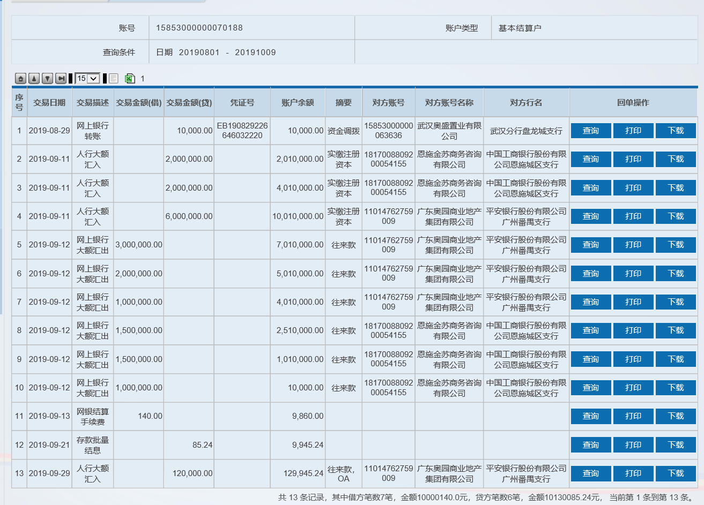

附件二 共管资料移交清单
